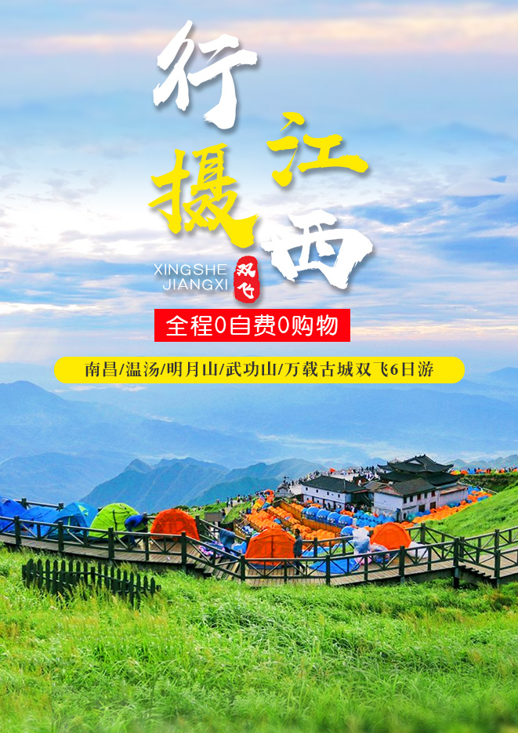
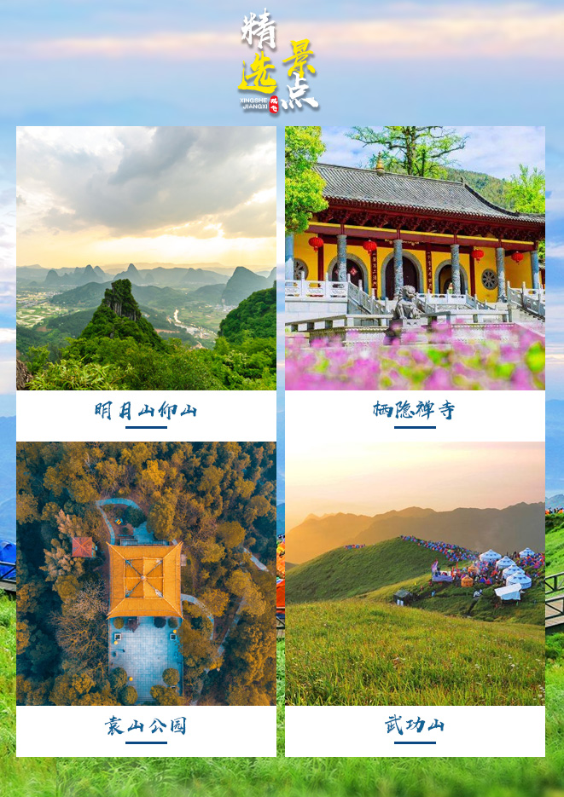
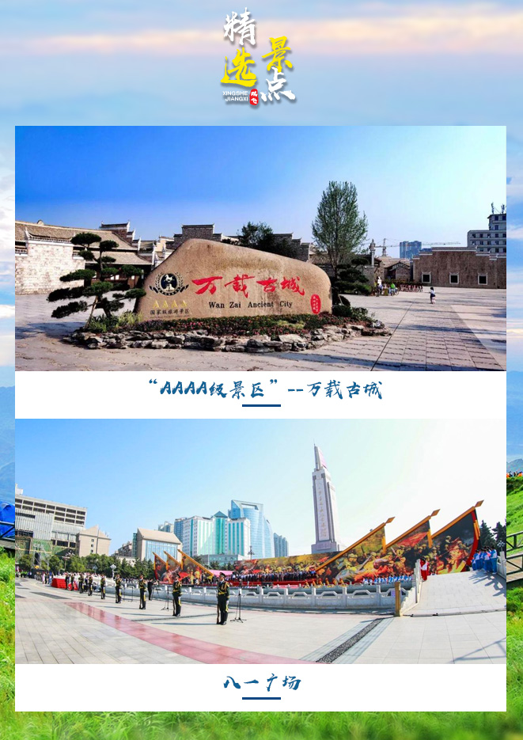
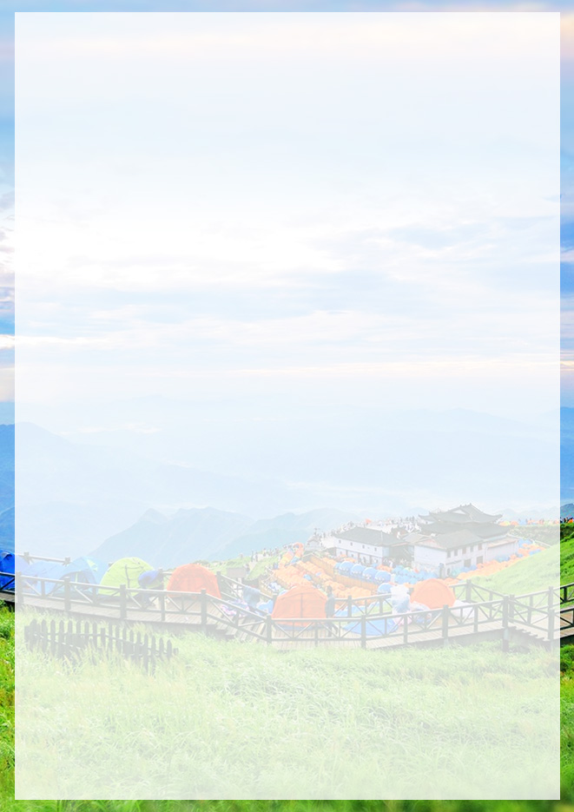  日期 | 行 程 内 容（以下游览先后顺序我社可根据实际情况作出合理调整！） | 供餐 | 住宿
D1 | 昆明出发赴江西南昌，导游接团后 入住酒店 | 无 | 南昌
D2 | 早餐后，前往中国古代著名佛教胜——【明月山仰山】（3.5小时车程）， 参观佛教七大禅宗之―、伪仰宗的发源地——【明月山仰山栖隐禅寺】（游览1个小时左右），在这群山围绕酷似莲花座中，观赏祥云绕宝刹、钟磬答乘晨暮的祥和景象，感受这一方人间净土；其遗址位于宜春市袁州区洪江乡东南村殿上组，唐朝会昌年间（842年），沩仰宗的创始人慧寂禅师由沩山来到仰山，在此创建弘法道场。不知道当地人的长寿和圣水是否是有了佛祖的庇佑呢？【袁山公园】（游览约40分钟左右）公园规划建设按照突出自然生态特色、体现历史文化底蕴、满足不同层次人们的休闲娱乐需求的总体思路，建成自然风景美、文化品位高、富有个性特色的综合性城市中心公园。参观【千年温泉古井】(赠送木桶泡脚)明月山温泉，因富硒温泉而闻名，其温泉日出水量3700吨，水温常年保持在68℃――72℃，具有低矿化度、低钠、偏硅酸含量高等特点，含有近20种对人体十分有益的微量元素，具有防癌抑癌等保健作用与此同时温汤镇也是世界上独一无二的一个无癌村。可与当地居民一起泡脚，感受“人来了就不想走的”小镇迷人魅力。漫步古井泉街。 | 早中晚 | 温汤
D3 | 赴国家5A景区【明月山】（门票赠送）（游览约4小时）明月山以竹海、松涛、飞瀑、温泉闻名遐迩，又因月亮文化秀出中华大地。经【竹林月影】、【朱熹诗亭】、【六龟拜月】，客人可步行上山也可（自理上行缆车上山80元/人），欣赏人间仙境，高山湖—【月亮湖】：后参观光怪陆离的【星月洞】到达“中国第七险俊高空栈道”——【青云栈道】（位于海拔1560米的明月山顶，，因常年云雾缭绕，行走之上，有平步青云之感，故名青云栈道），可步行下山也可（自理下行缆车下山70元/人）乘下行缆车至索道中站，从索道中站再步行下山，沿途游览明月山【飞练瀑】，【玉龙瀑】、【鱼鳞瀑】、【月下老人】、【云谷飞瀑】、【玲珑瀑】、【晃月桥】等景点、充分感受“天然氧吧”给你带来的新鲜空气。 | 早/晚 | 温汤
D4 | 乘车赴【武功山风景名胜区】（门票赠送，车程约1.5个小时），武功山属罗霄山脉北段，绵延120公里，总面积260余平方公里。主峰白鹤峰(金顶)海拔1918.3米，为江西第一高峰。被专家概括为“山景雄秀、瀑布独特、草甸奇观、生态优良、天象称奇、人文荟萃”。现已规划面积160平方公里，规划景点200余处，自然形成了“峰、洞、瀑、石、云、松、寺”齐备的山色风光。抵达景区后进山门，参观石鼓寺，乘一级索道上山(10分钟，自理)，步行体验惊险刺激的全长1000多米的高空栈道，观武功山奇松怪石石林风光，高空悬索桥、高空栈道（1个小时左右），再徒步半小时后乘坐二级索道金顶到达金顶（自理，约8分钟），观赏10万亩高山草甸绵绵于海拔1600多米的高山之巅与巍峨山势相映成辉，堪称天下无双；峰顶神秘的古祭坛群距今已有1700多年的历史，被誉为华夏一绝；气势恢宏的高山瀑布群、云海日出、穿云石笋，奇特的怪石古松、峰林地貌和保存完好的原始森林、等景观令游人叹为观止！乘索道下山（一级二级索道自理）  （备注：索道上行一级50+二级35自理 索道下行一级35+二级25自理） | 早/晚 | 温汤
D5 | 早餐后，参观【万载古城】AAAA景区 【万载田下古城】（游览约1小时）古城街区保存了大量明清古建筑，主要包括古祠堂、古民居和古粮仓，其中古祠堂有26座，建筑的屏门窗棂、门墩柱础、天花雀替等雕饰有不同的龙凤、花草、人物、山水等图案，中餐享用《祠堂宴》）午餐后乘车前往南昌，游“军旗升起的地方”【八一广场】后乘车前往【秋水广场】地处红谷滩新区赣江江边，紧邻行政中心广场，和滕王阁隔江相望。广场的主体喷泉，最高能喷到108米，是亚洲最大的音乐喷泉。夏天站在喷泉下，凉爽异常，透过薄雾看太阳，能发现无数个小彩虹，非常美。晚上对面的动态灯光随着喷泉舞动，旁边还有台湾小吃街，是享用夜宵的好地方。 | 早中晚 | 南昌
D6 | 早餐后，根据航班时间乘机返回，结束愉快康养之旅！ | 早
三、接待标准及参团须知：
接待标准 | 1、住宿：全程四星酒店标间 （若出现单人或单男单女时，如酒店有三人房或加床，则不需补房差）  2、用餐：5早6正（10人一桌，8菜1汤，若人数不足10人,则减少菜的数量或调整菜单；  如不用餐餐费不退）  3、门票：行程所列景点第一大门票，赠送景点不去不退；任何年龄无退费  4、交通：当地全程空调旅游车（按人数定车型保证一人一正座）；  5、导游：行程中所安排导游为持有国家导游资格证，从业经验的优秀人员；  6、安全：含旅行社责任险，保额￥10万元/人；  7. 购物：全程无购物
不含项目 | 1、报价不含景区内小交通：  2、自由活动期间交通费、餐费、等私人费用。  3、行程中未提到包含的其它费用：如景区内二道门票、观光车、电瓶车、索道、租赁等费用。  4、不提供自然单间，产生单房差或加床费用自理。酒店入住的匙牌押金，非免费餐饮费、洗衣、电话、饮料、烟酒、付费电视、行李搬运等费用。  5、客人自选个人消费项目，及“旅游费用包含”内容以外的所有费用；  6、儿童的“旅游费用包含”内容以外的所有费用。例如产生超高餐费、门票等需客人另付！  7、因交通延误、取消等意外事件或不可抗力原因导致的额外费用，及个人所产生的费用等。  8、航空保险、旅游意外保险；因旅游者违约、自身过错、自身疾病，导致的人身财产损失而额外支付的费用。  9、因旅游者违约、自身过错、自身疾病导致的人身财产损失而额外支付的费用；
小童费用说明 | 儿童：  1.2米以下含导服费及汽车车位以及餐费，不含（门票、火车票、酒店床位、环保车费用、缆车费用）如超高客人自付费用，小童不占酒店床位时需另补早餐费用；
报名须知 | 1、旅行社确保火车票，客人不能对火车票铺位及车次有特殊要求！  2、此团为散客当地拼团，不派全陪领队，  3、此团最低成团人数10成人即可成团，如因人数不足导致无法成团，本公司会提前7天通知客人，客人可选择延期出发、更改线路出行、或退回所交团款。上述办法执行又无法成团，我社仅退回团款，不承担违约责任。游客报名出团前72小时内取消需承担300元人车损  4、请游客在报名时，准确登记姓名及身份证等号码（小孩出生年月），并在出游时携带有效证件（身份证、户口本、护照、回乡证等），如因个人原因而引发无法出行及一切经济损失，责任自负：  5、建议客人出游前购买旅游意外保险；潜水、自驾车、骑马、滑雪、漂流、攀岩等高风险项目旅行社在此特别提醒，建议投保高风险意外险种。根据中国保监会规定：意外保险投保承保年龄范围调整为2-75周岁，其中70周岁以上游客出险按保额的50%赔付，属于急性病的只承担医疗费用，不再承担其他保险责任。  6、有些景区景点对于军人、老人、儿童等特定人群有一定优惠，请旅游者提前向导游出示证件以便导游购买优惠门票，如购买门票后再向导游出示，将不能享受优惠。  7、请贵宾报名前确认自身健康状况是否适合此次行程。说明：因个人既有病史和身体残障在旅游行程中引起的疾病进一步发作和伤亡，旅行社不承担任何责任，现有的保险公司责任险和意外险条款中，此种情况也列入保险公司的免赔范围。旅行社为非健康医疗专业咨询机构，无法判定游客的身体健康状况是否适合参加本次旅游活动，游客在旅行社签订旅游合同，即视为游客已经了解本次旅行的辛苦程度和行程中医疗条件有限的前提，并征得专业医生的同意。①报名时旅游者应确保身体健康，保证自身条件能够完成旅游活动，身体健康状况不佳者，请咨询医生是否可以参加本次旅游活动，根据自身情况备好常用药和急救药品，因自身疾病而引起的后果，游客自行承担责任。②游客出现急症请主动通知工作人员，旅行社将协助游客就进送往当地医疗机构检查治疗。③有听力、视力障碍的游客须有健康旅伴陪同方可参团，个人有精神疾病和无行为控制能力的不能报名参团！  8、此线路不接受孕妇、患有传染病等可能危害其他旅游者健康和安全的客人及80岁以上游客的报名，如有隐瞒自身健康状况而产生意外或导致其他损失，概由游客承担，旅行社不承担责任；另外不接受65岁以上老人家、18岁以下未成年人、残障人士、外籍人士等特殊人群单独参团，此类人群需有亲戚朋友、监护人、中文翻译陪同方可参加；并且65岁以上老人或18岁以下未成年人报名需要签订“健康申明书”。  9、因是散客拼团，因个人原因不用的餐不能餐费，江西部分景区酒店用晚餐送早餐，若不在入住酒店内用晚餐。  10、行程中如自行离团，视为游客单方面解除旅游合同，因自身原因不参加旅行社安排的游览景点或个人原因中途离团，未产生的费用（如：门票、住宿等）一律不退。离团期间安全问题由客人自负，请并在离团前签订自愿离团证明。  11、游客所乘坐的火车车次及在当地入住的准确酒店、集合时间、地点等相关信息我社会提前以出团通知书的形式确认给您，以此为准。  12、请游客认真填写游客意见书。游客签名的意见书将作为处理投诉及反馈意见的重要依据；请游客务必认真填写意见书，如不签或签了“满意”而又再回到深圳投诉，请恕我社概不承担责任。  13、退团说明：游客报名后因故不能参加本次旅游，国内游可在出发前换人参团，在旅行社重新签订合同，但所换游客须承担被换旅游者已出的机票或火车票的实际退票损失费用。如果确认退团，游客须承担旅行社业务预订损失费。如机票和火车票和订房费，因散客操作特殊性，若出现旅游者退团，我社严格按照《团队国内旅游合同》规定来执行，如果按规定比例支付的业务损失费用不足以赔偿旅行社的实际损失，旅游者应当按实际损失对旅行社予以赔偿，但最高额不应当超过旅游费用总额。  14、行程中发生的纠纷，旅游者不得以拒绝登(下)机(车、船)、入住酒店等行为拖延行程或者脱团，否则，除承担给组团旅行社造成的实际损失外，还要承担旅游费用20-30%的违约金。
温馨提示 | 1、餐饮方面：全程用餐的情况会根据游客游览的时间做一个合理的调整，视具体情况而定的；旅游目的地饮食习惯与出发地不同，江西口味重、偏辣且油腻，主食以米饭为主。不一定都能符合游客的口味；餐厅的服务水准也与广东有一定差距，有需要时请与导游及服务员联系；我们将尽快为你解决问题。  2、酒店方面：为了提倡环保，现各酒店已经开始逐步取消一次性牙膏牙刷等物品，请游客自行携带洗漱用品；使用酒店物品时，请看清是否免费使用。退房时自行结清房间提供的饮料、食品、洗涤和长途电话费用。抵达酒店后，旅游者须听从导游安排；酒店住宿以两人一室、自由组合为原则，如出现单男单女，本公司将安排拼房、加床或安排三人间，如不行客人则需现补房差；如果旅游者特别指定单人房间，请于出行前支付单人房差额并取得本公司的确认，以免出行后产生纷争。  3、酒店的设施与城市酒店有一定的差别，江西景区因地处山高，云雾环绕，（如：相对潮湿、规模较小），请游客多多理解；山区酒店热水限时供应（具体时间当天通知）；部分酒店房间不配备独立空调，有些酒店房间开空调需另外收费（空调长期受高山气候影响，效果可能不是太好，敬请谅解！）  4、安全方面：游客从事潜水、漂流、骑马、游泳、攀岩等具有人身危险性的活动和自由活动时，一定要根据自身的健康状况来自主决定，老人和孩子应有家人陪同不能单独活动；游客在活动期间不遵守规定、自身过错、自由活动期间内的行为或者自身疾病引起的人身和财产损失责任自负，旅行社不承担责任；旅游期间财物请随身保管，车上不可放贵重物品。抵达景区后，请谨记集合地点、时间、所乘游览的巴士车牌号。听取当地导游有关安全提示和忠告，应预防意外事故和突发性疾病的发生。在景区参观游览时，请听从导游的安排，不要擅自离队，如果迷失方向，原则上应原地等候导游的到来或者打电话求救、求助，千万不要着急。  5、请游客出发前根据旅游地天气情况准备适宜出行的衣物、鞋子、雨具等；  6、请游客依照个人习惯带适量常用药品、护肤用品（防嗮、保湿）等；  7、江西气候相对干燥，请勿在景区吸烟。
免责情况 | - 因不可抗力因素造成团队行程更改、延误、滞留或提前结束时，旅行社可根据当时的情况全权处理，如发生费用加减，按未发生费用退还游客，超支费用由游客承担的办法处理。旅行社在旅途中有权根据实际情况对行程先后顺序作调整，但不影响原定的接待标准及游览景点；  - 如遇到堵车等非旅行社原因造成的误上火车及误登飞机等其它经济损失，旅行社概不承担责任。可在根当地协助处理，所产生的费用一切由游客承担。  3、自由活动时间，请听从导游安排的准确集合时间及地点！如因客人自愿自行参加非旅行社组织的活动，出现任何意外受伤情况，责任由客人个人承担，旅行社不承担责任；  4、意外情况发生时，旅行社已经采取措施尽量避免扩大损失，但游客不予配合而产生的费用，旅行社不予承担。  5、按照国家旅游局的规定，旅游者在境内、外不准许参与色情场所等其他法律所不允许情况的活动，如有前往者，须负责自己的行为后果，本公司已作说明，对此不承担任何责任。

